Les pronoms démonstratifs en espagnol
 | ce | cette | ces Masc. | ces Fém. | Pronom neutre | Contexte
aquí (ici) | Este | Esta | Estos | Estas | Esto | Présent / futur
ahí (là) | Ese | Esa | Esos | Esas | eso | Passé
allí (là-bas) | Aquel | Aquella | Aquellos | Aquellas | aquello | Passé lointain

Très schématiquement, on peut dire que pour traduire « ce, cette, ces » en espagnol, cela dépend en principe de la distance dans le temps ou dans l'espace entre celui qui parle et l'objet ou la personne désignée.
exemples : este libro = ce livre-ci
ese libro = ce livre-là
aquel libro = ce livre, là-bas

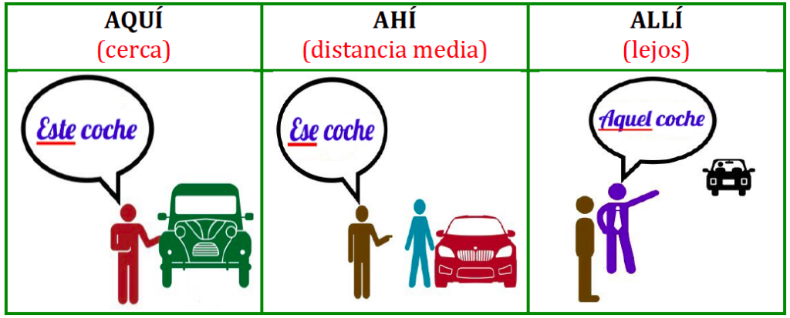
Valeurs particulières :
Aquel peut exprimer l'admiration.
exemple : ¡ Cuánto me gustaría bañarme en las aguas de aquellas Islas Marquesas!= Combien j'aimerais me baigner dans les eaux de ces Iles Marquises!
On emploie ici aquellas soit parce que les Iles Marquises sont effectivement très éloignées dans l'espace par rapport au narrateur soit parce qu'il les sublime.

Ese peut avoir une valeur péjorative et est alors placé après le substantif.
exemple : El chico ese no escucha a su madre = Ce garnement n'écoute pas sa mère.
________________________________________________________________________________
Clase : Nombre : Apellido :

Completa con el demostrativo adecuado y explica.

- Ya hemos llegado : vivo ________en casa.
Explication :
2. ¿Cómo se llama________ chica que habla con tu hermano ?
Explication :
3. Vendré a recogerte ________mañana.
Explication :
4. ¿Qué ramo de flores quiere usted? ________que tiene al lado________ que está en el fondo o________ entre los dos.
Explication :
5. En________ época, Carlos V era Rey de España.
Explication :
6. Ser define al sujeto; Estar expresa un estado de ________
Explication :
7. Voy a tomar ________vaso que está muy cerca de mí.
Explication :
9. ________pasó hace más de mil años en las tierras heladas del Antártico.
Explication :
10. Le escribo desde Madrid. Llegué a ________sin dificultad con el tren de las 10.
Explication :
11. Usted no encontrará nada de lo que busca en ________cajón. Mire más bien ________en allí debajo.
Explication :
12. ________alumno era la admiración de todos : con sólo leer una vez un texto, lo sabía al dedillo.
Explication :
13. Compraré ________vídeo de la película que acabamos de ver en cuanto salga a la venta.
Explication :
14. En ________restaurante, hemos comido malísimamente.
Explication :

